**Học viện kỹ thuật quân sự**

**Khoa công nghệ thông tin**



**Báo cáo Thực Tập CƠ SỞ DỮ LIỆU**

ĐỀ TÀI**:** QUẢN LÝ QUÁN CAFFEE

**Giáo viên hướng dẫn:** Chu Thị Hường

**Sinh Viên:** Nguyễn Thành Đạt KTPM16

Chử Đức Thực KTPM16

Lê Thanh Độ CNTT16A

Nguyễn Thị Lan KTPM16

**Lớp**: Thực tập cơ sở dữ liệu (chiều thứ 5)

PHẦN 1: ĐẶC TẢ HỆ THỐNG 4

1. Mục đích, yêu cầu: 4

2. Mô tả hệ thống: 4

3. Đặc tả chức năng cần xây dựng: 5

4. Phân chia công việc trong nhóm: 5

PHẦN 2: PHÂN TÍCH DỮ LIỆU HỆ THỐNG 6

1. Mô tả hệ thống dưới dạng mỗi quan hệ dữ liệu: 6

2. Mô hình liên kết thực thể (ER): 6

3. Qui tắc chuyển đổi mô hình ER sang mô hình quan hệ: 7

4. Mô hình quan hệ: 7

5. Đặc tả các bảng: 9

# **PHẦN 1: ĐẶC TẢ HỆ THỐNG**

## **Mục đích, yêu cầu:**

**Mục đích :**

Xây dựng hệ thống quản lí các hoạt động của quán cà phê 1 cách nhanh chóng, chính xác, hiệu quả

**Yêu cầu :**

Hệ thống phải đáp ứng được các nhu cầu cơ bản:

* Cung cấp cho ban quản lý các thông tin về nguyên liệu, nhân viên,…
* Lưu trữ khối lượng lớn thông tin giúp giảm chi ghi chép, lưu trữ file giấy.
* Cập nhật dữ liệu nhanh chóng:
  + - Thêm món mới trong menu
    - Xóa món cũ trong menu
    - Sửa món trong menu
* Quản lý nhân viên và hành chính, quản lý hàng hoá, quản lý tài chính của cửa hàng.
* Các công tác thống kê của cửa hàng.
* Điều hành công việc.

## **Mô tả hệ thống:**

* 1. ***Quy trình nghiệp vụ***

**Gọi món:**

* Khi có khách bước vào nhân viên phục vụ sẽ mở cửa cho khách. Hỏi khách số lượng người đi cùng để có thể sắp xếp chỗ ngồi một cách hợp lí nhất. Sau khi đưa khách đến chỗ ngồi nhân viên phục vụ đưa menu cho khách để khách chọn. Tiếp theo đã ghi hết các gọi món, nhân viên phục sẽ chuyển xuống cho nhân viên pha chế.
* Bộ phận phục vụ sẽ kiểm tra xem còn đồ ăn, đồ uống mà khách đặt hay không, nếu còn thì chế biến (trong trường hợp khách đặt thêm thì sẽ báo thêm sau khi món khách gọi lần trước đã được mang lên, tương tự như việc khách mới đặt hàng).
* Sau khi pha chế xong nhân viên phục vụ sẽ mang ra cho khách.

**Thanh toán, tính tiền:**

* Khi khách yêu cầu thanh toán, nhân viên lập hóa đơn dựa vào bảng gọi món,mã giảm giã, nhân viên đưa hóa đơn cho khách và thu tiền. Sau khi khách thanh toán xong, nhân viên sẽ lưu hóa đơn vào sổ bán hàng

**Quản lí nhân viên**:

Giúp ta biết được số nhân viên trong quán, quá trình làm việc của nhân viên, lí lịch của nhân viên, lương cơ bản(lương theo ca) của nhân viên.

**Thống kê:**

Hằng ngày, nhân viên phải làm báo cáo, thống kê doanh thu vào cuối ngày làm việc.

Thống kê các món ăn bán chạy, món ít được tiêu thụ làm định hướng phát triển cho các tháng tiếp theo.

**Quản lí nhập nguyên liệu:**

Khi nhận được thông báo hết nguyên liệu. Nhân viên chịu trách nhiệm liên hệ với nhà cung cấp, xác nhận nhập nguyên liệu ghi hóa đơn nhập nguyên liệu, lưu lại hóa đơn và trả tiền.

* 1. ***Quy tắc nghiệp vụ***

Mô hình tổ chức: Quán cafe sẽ gồm quản lý (tổng, và các cơ sở), nhân viên phục vụ.

* Người quản lí (chủ quán coffee) có nhiệm vụ:
* Quản lí toàn bộ hoạt động thường ngày của quán, quản lý nhân viên của quán.
* Giải quyết các vấn đề, thắc mắc của khách hàng, thống kê doanh thu của quán cafe.
* Xây dựng kế hoạch dài hạn về phát triển của nhà hàng,quản lí nhân viên của quán cafe.
* Đưa ra các hoạt động khuyến mãi, giảm giá để thu hút khách cho quán cafe nhưng vẫn thu lại lãi.
* Quản lý hàng hoá, nhập và bán (số lượng còn lại trong kho).
* Bộ phận phục vụ:
* Sắp xếp bàn ghế , chào đón và giúp khách chọn bàn.
* Giới thiệu thực đơn cho khách, đặt món cho khách.
* Phục vụ món ăn tận bàn.
* Tiễn khách và dọn dẹp.
* Xuất bill thanh toán và nhận tiền thanh toán từ khách hàng.
* (Nếu là khách đặt bàn trước thì nhân viên có nhiệm vụ nhận và xử lý yêu cầu đặt bàn của khách hàng.)

## **Đặc tả chức năng cần xây dựng:**

* **Quản lí nhân viên**:

Thêm, sửa, xóa, tìm kiếm nhân viên.

* **Quản lí phục vụ**:

Thêm mới, xem, xóa , lưu trữ hóa đơn.

* **Thống kê**:

Thống kê doanh thu của quán theo ngày, tháng, quí.

Thống kê các món bán được nhiều nhất theo tháng, quí.

* **Quản lí nguyên liệu**:

Thêm mới, xem, xóa, lưu trữ hóa đơn nhập nguyên liệu.

Theo dõi tình trạng của nguyên liệu trong kho.

## **Phân chia công việc trong nhóm:**

**: Bảng hóa đơn.**

**: Bảng nhân viên.**

**: Bảng món ăn.**

**: Bảng nguyên liệu.**

# **PHẦN 2: PHÂN TÍCH DỮ LIỆU HỆ THỐNG**

## **Mô tả hệ thống dưới dạng mỗi quan hệ dữ liệu:**

Quán cà phê gồm nhiều khu vực, mỗi khu vực lại có nhiều bàn khác nhau.

Mỗi bàn khi thanh toán chỉ có 1 hóa đơn.

Hóa đơn gồm các món đã gọi, mỗi món lại thuộc về 1 loại món

Hóa đơn được ghi bởi nhân viên thu ngân, mỗi hóa đơn chỉ thuộc về 1 bàn và do 1 nhân viên xuất. Bên cạnh đó mỗi hóa đơn có thể có hoặc không giảm giá tùy thuộc vào chế độ giảm giá của quán.

Nhập nguyên liệu được quản lí thông qua các phiếu nhập do nhân viên chịu trách nhiệm ghi nhận. Mỗi phiếu nhập gồm nhiều nguyên liệu khác nhau tùy thuộc và nhu cầu nhập

## **Mô hình liên kết thực thể (ER):**

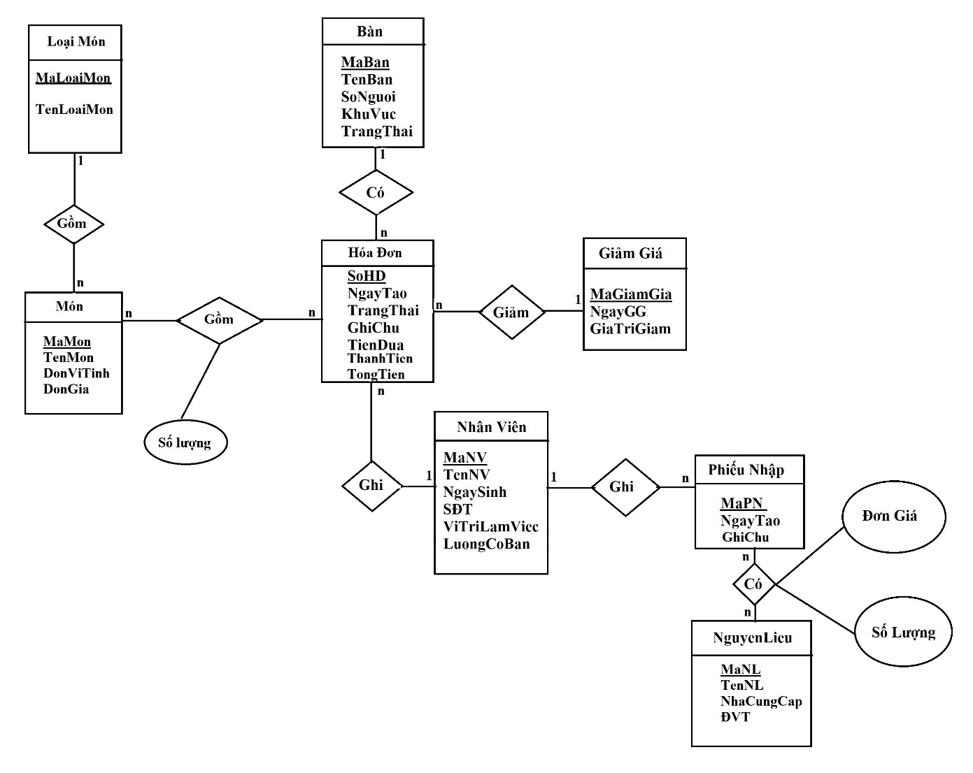

## **Qui tắc chuyển đổi mô hình ER sang mô hình quan hệ:**

1. Qui tắc chung :

1 tập thực thể -> 1 LĐQH

Mỗi thuộc tính -> 1 thuộc tính

Mỗi thuộc tính khóa -> khóa chính

1. Qui tắc 1: Đối với liên kết 1:1

Chuyển khóa chính của LĐQH này sang làm khóa chính của LĐQH khác.

Nhập 2 kiểu thực thể và mối liên kết thành 1 thực thể mới, lựa chọn khóa chính phù hợp

1. Qui tắc 2: Đối với liên kết 1:n

Chuyển khóa chính của LĐQH cha sang làm khóa ngoại của LĐQH con

1. Qui tắc 3: Đối với liên kết n:n

Chuyển mỗi liên kết thành 1 LĐQH có thuộc tính là thuộc tính của mối liên kết, thêm các thuộc tính khóa chính của LĐQH có liên quan làm khóa chính.

## **Mô hình quan hệ:**

Từ các quy tắc nói trên ta thu được mô hình quan hệ :

LoaiMon(MaLoaiMon,TenLoaiMon)

Mon(MaMon, TenMon, DonviTinh, DonGia, MaLoaiMon)

HoaDon(SoHD,NgayTao,TrangThai,GhiChu,TienDua,MaGiamGia, MaBan, MaNV)

NhanVien(MaNV, HoTen, SDT, NgaySinh,ViTri)

ChiTietHD(SoHD, MaMon,SoLuong)

Ban(MaBan, TenBan, KhuVuc, SoNguoi, TrangThai)

GiamGia(MaGiamGia, NgayGG, GiaTriGiam)

PhieuNhap(MaPhieuNhap, NgayTao, GhiChu)

NguyenLieu(MaNL, TenNL, NhaCungCap, ĐVT)

ChiTietPN(MaNL, MaPhieuNhap, DonGia, SoLuong)

Các LĐQH trên đều thỏa mãn tiêu chuẩn 3NF. Tuy nhiên, do nhu cầu truy xuất thông tin một cách nhanh chóng, tiện ích của người dùng, ta bổ sung thêm 2 thuộc tính vào LĐQH HoaDon là: thành tiền , tổng tiền.Do vậy ta thu được mô hình quan hệ sau:

LoaiMon(MaLoaiMon,TenLoaiMon)

Mon(MaMon, TenMon, DonviTinh, DonGia, MaLoaiMon)

HoaDon(SoHD,NgayTao,TrangThai,GhiChu,TienDua, ThanhTien,TongTien,MaGiamGia, MaBan, MaNV)

NhanVien(MaNV, HoTen, SDT, NgaySinh,ViTri)

ChiTietHD(SoHD, MaMon,SoLuong)

Ban(MaBan, TenBan, KhuVuc, SoNguoi, TrangThai)

GiamGia(MaGiamGia, NgayGG, GiaTriGiam)

PhieuNhap(MaPhieuNhap, NgayTao, GhiChu, MaNV)

NguyenLieu(MaNL, TenNL, NhaCungCap, ĐVT)

ChiTietPN(MaNL, MaPhieuNhap, DonGia, SoLuong)

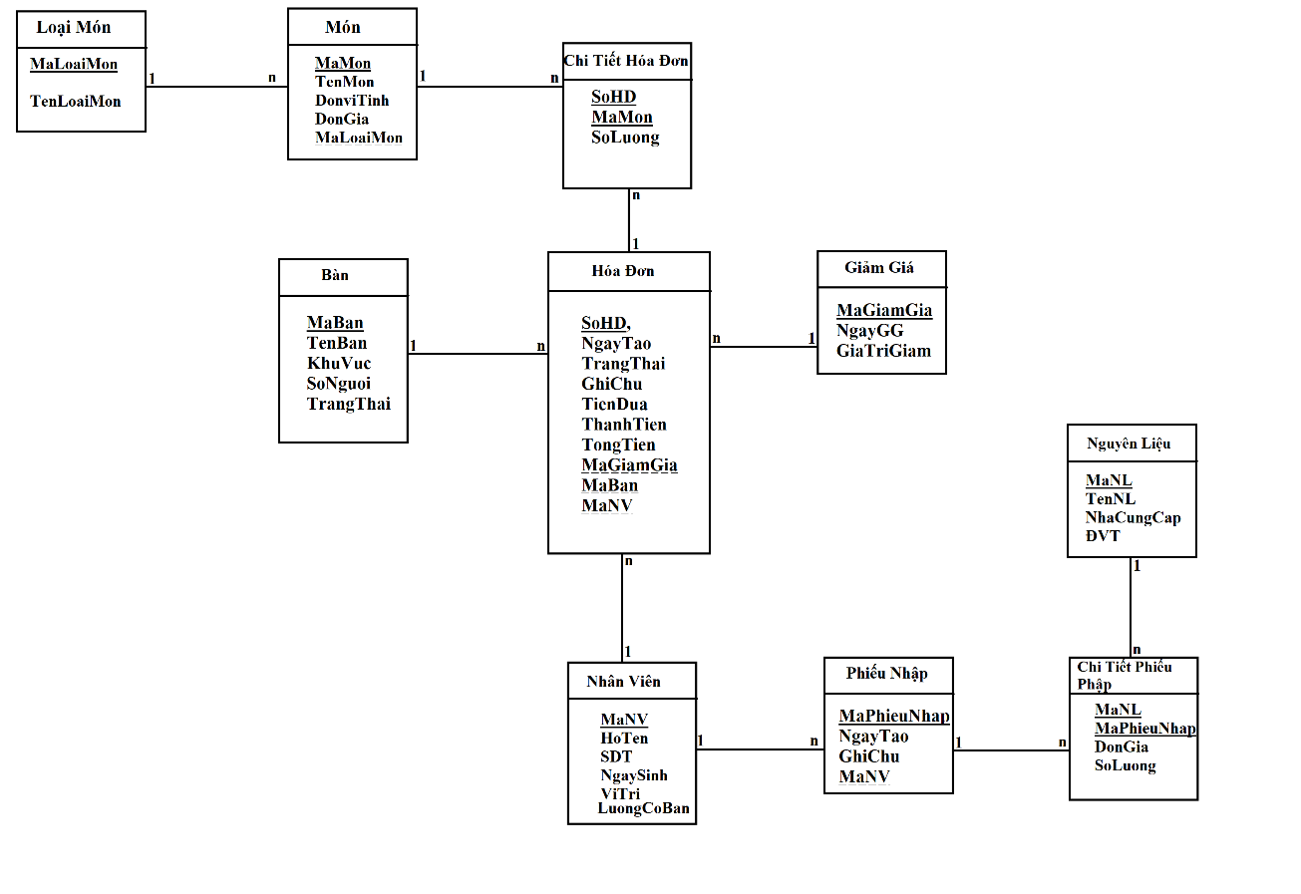

## **Đặc tả các bảng:**

* 1. Bàn :

|  |  |  |  |  |
| --- | --- | --- | --- | --- |
| STT | Thuộc tính | Mô tả | Kiểu dữ liệu | Ghi chú |
| 1 | MaBan | Mã bàn | Nvarchar(20) | Primary key |
| 2 | TenBan | Tên bàn | Nvarchar(50) |  |
| 3 | KhuVuc | Khu vực | Nvarchar(20) |  |
| 4 | SoNguoi | Số người | Int |  |
| 5 | TrangThai | Trạng thái | Int |  |

* 1. Loại món:

|  |  |  |  |  |
| --- | --- | --- | --- | --- |
| STT | Thuộc tính | Mô tả | Kiểu dữ liệu | Ghi chú |
| 1 | MaLoaiMon | Mã loại món | Nvarchar(20) | Primary key |
| 2 | TenLoaiMon | Tên loại món | Nvarchar(50) |  |

* 1. Món :

|  |  |  |  |  |
| --- | --- | --- | --- | --- |
| STT | Thuộc tính | Mô tả | Kiểu dữ liệu | Ghi chú |
| 1 | MaMon | Mã món | Nvarchar(20) | Primary key |
| 2 | TenMon | Tên món | Nvarchar(50) |  |
| 3 | DonViTinh | Đơn vị tính | Nvarchar(20) |  |
| 4 | DonGia | Đơn giá | Int |  |
| 5 | MaLoaiMon | Mã loại món | Nvarchar(20) | Khóa ngoại |

* 1. Hóa đơn:

|  |  |  |  |  |
| --- | --- | --- | --- | --- |
| STT | Thuộc tính | Mô tả | Kiểu dữ liệu | Ghi chú |
| 1 | SoHD | Số hóa đơn | Nvarchar(20) | Primary key |
| 2 | NgayTao | Ngày tạo | Date |  |
| 3 | TrangThai | Trạng thái | Int |  |
| 4 | MaBan | Mã bàn | Nvarchar(20) | Khóa ngoại |
| 5 | MaNV | Mã nhân viên | Nvarchar(20) | Khóa ngoại |
| 6 | ThanhTien | Thành tiền | Float |  |
| 7 | TongTien | Tổng tiền | Float |  |
| 8 | MaGiamGia | Mã giảm giá | Nvarchar(20) | Khóa ngoại |
| 9 | TienDua | Tiền đưa | Float |  |

* 1. Nhân viên:

|  |  |  |  |  |
| --- | --- | --- | --- | --- |
| STT | Thuộc tính | Mô tả | Kiểu dữ liệu | Ghi chú |
| 1 | MaNV | Mã nhân viên | Nvarchar(20) | Primary key |
| 2 | HoTen | Họ tên | Nvarchar(50) |  |
| 3 | NgaySinh | Ngày sinh | Date |  |
| 4 | SDT | Số điện thoại | Nvarchar(50) |  |
| 5 | ViTri | Vị trí làm việc | Nvarchar(50) |  |

* 1. Chi tiết hóa đơn:

|  |  |  |  |  |
| --- | --- | --- | --- | --- |
| STT | Thuộc tính | Mô tả | Kiểu dữ liệu | Ghi chú |
| 1 | SoHD | Số hóa đơn | Nvarchar(20) | Primary key |
| 2 | MaMon | Mã món | Nvarchar(20) |
| 3 | SoLuong | Số lượng | Int |  |

* 1. Nguyên liệu:

|  |  |  |  |  |
| --- | --- | --- | --- | --- |
| STT | Tên thuộc tính | Mô tả | Kiểu dữ liệu | Ghi chú |
| 1 | MaNL | Mã nguyên liệu | Nvarchar(20) | Primary key |
| 2 | TenNL | Tên nguyên liệu | Nvarchar(50) |  |
| 3 | ĐVT | Đơn vị tính | Nvarchar(20) |  |
| 4 | NhaCungCap | Nhà cung cấp | Nvarchar(50) |  |

* 1. Phiếu nhập:

|  |  |  |  |  |
| --- | --- | --- | --- | --- |
| STT | Tên thuộc tính | Mô tả | Kiểu dữ liệu | Ghi chú |
| 1 | MaPhieuNhap | Mã phiếu nhập | Nvarchar(20) | Primary key |
| 2 | NgayTao | Ngày tạo | Date |  |
| 3 | GhiChu | Ghi chú | Nvarchar(100) |  |
| 4 | MaNV | Mã nhân viên | Nvarchar(20) | Khóa ngoại |

* 1. Chi tiết phiếu nhập:

|  |  |  |  |  |
| --- | --- | --- | --- | --- |
| STT | Tên thuộc tính | Mô tả | Kiểu dữ liệu | Ghi chú |
| 1 | MaPhieuNhap | Mã phiếu nhập | Nvarchar(20) | Primary key |
| 2 | MaN | Mã nguyên liệu | Nvarchar(20) |
| 3 | DonGia | Đơn giá | Float |  |
| 4 | SoLuong | Số lượng | Int |  |

* 1. Giảm giá:

|  |  |  |  |  |
| --- | --- | --- | --- | --- |
| STT | Tên thuộc tính | Mô tả | Kiểu dữ liệu | Ghi chú |
| 1 | MaGiamGia | Mã giảm giá | Nvarchar(20) | Primary key |
| 2 | NgayGG | Ngày giảm giá | Date |  |
| 3 | Giá trị GG | Giá trị giảm | Float |  |